COMMUNIQUÉ DE PRESSE
Würth Elektronik élargit sa gamme d’inducteurs
avec les inducteurs de puissance à fil plat moulé
Pour des fréquences de commutation et des courants de sortie élevés
Waldenburg (Allemagne), le 23 avril 2025 – Würth Elektronik présente son nouvel inducteur moulé à fil plat avec la désignation WE-PMFI. L’inducteur compact ne mesure que 2,0 × 1,6 × 1,0 mm dans son plus petit boîtier. Il se distingue également par une résistance exceptionnellement faible (R_{DC} à partir de 4,8 mΩ), une tension de service allant jusqu’à 48 V ainsi qu’une plage de température étendue de -55 °C à +150 °C. Il est donc particulièrement adapté aux convertisseurs DC/DC dans les applications compactes qui nécessitent des courants de sortie élevés et des fréquences de commutation supérieures à un mégahertz.
La technologie des fils plats offre de nombreux avantages pour les inducteurs : ils sont mécaniquement plus robustes et permettent des enroulements plus serrés et plus réguliers, ainsi qu’une dissipation thermique optimisée. Les enroulements à fil plat offrent également une section transversale plus importante, ce qui réduit la résistance. Les pertes par courants de Foucault, en particulier dans les applications à haute fréquence, sont également plus faibles dans un inducteur à fil plat que dans une version à fil rond. Ces propriétés ont permis à Würth Elektronik de développer une nouvelle génération de composants plus compacts, plus résistants à la température et beaucoup plus économes en énergie. Ils ouvrent de nouvelles possibilités de conception pour les développeurs.
Dimensions minimales, efficacité maximale
Cette inductance de petite taille et très efficace est idéale pour alimenter les processeurs et la mémoire vive des appareils électroniques portables, tels que les smartphones et les tablettes. Des mesures effectuées avec des composants comparables sur le marché ont montré que le WE-PMFI a une résistance en courant continu inférieure de 50 %, un courant nominal supérieur de 40 % et un courant de saturation supérieur de 30 %.
Disponible de 100 nH à 4,7 µH
Le nouvel inducteur moulé à fil plat est désormais disponible dans une large gamme de valeurs d’inductance allant de 100 nH à 4,7 µH. Comme pour tous les composants de Würth Elektronik, des échantillons de laboratoire gratuits de la nouvelle inductance à fil plat peuvent également être commandés.

Images disponibles
Les images suivantes peuvent être téléchargées sur Internet pour impression : https://kk.htcm.de/press-releases/wuerth/
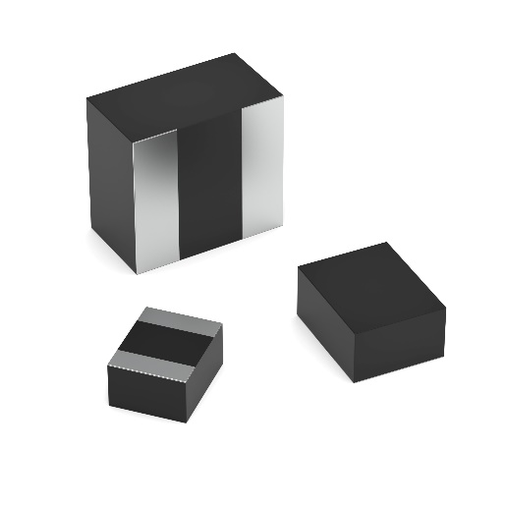
Source photo : Würth Elektronik
Très compact et efficace : WE-PMFI

Vidéos disponibles
Vous trouverez la vidéo suivante sur notre chaîne YouTube :
https://youtube.com/shorts/l3aFjVe94z0
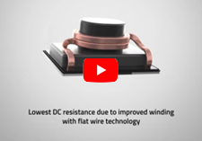
Source : Würth Elektronik
Bobine de fil plat: Power Molded Flat Wire Inductor

À propos du groupe Würth Elektronik eiSos
Le groupe Würth Elektronik eiSos est un fabricant de composants électroniques et électromécaniques pour l'industrie électronique et un facilitateur technologique pour des solutions électroniques pionnières. Würth Elektronik eiSos est l'un des plus grands fabricants européens de composants passifs et est actif dans 50 pays. Les sites de production situés en Europe, en Asie et en Amérique du Nord fournissent un nombre croissant de clients dans le monde entier.
La gamme de produits comprend des composants passifs, des modules de puissance, des isolateurs numériques, des composants optoélectroniques, des composants électromécaniques, des solutions de gestion thermique, des capteurs et des modules sans fil. Le portefeuille est complété par des solutions spécifiques aux clients.
L'orientation service inégalée de la société se caractérise par la disponibilité de tous les composants du catalogue en stock sans quantité minimum de commande, des échantillons gratuits et une assistance étendue via un personnel technico-commercial et des outils de sélection.
Würth Elektronik fait partie du groupe Würth, leader mondial sur le marché des techniques d'assemblage et de fixation, et emploie environ 7500 personnes. La société Würth Elektronik Group a réalisé un chiffre d'affaires de 1 milliard d’euros (tous les chiffres sont basés sur les résultats préliminaires pour 2024).
Würth Elektronik : more than you expect !
Plus amples informations sur le site www.we-online.com
Autres informations :  Würth Elektronik France  Romain Méjean  1861, Avenue Henri Schneider  CS 70029  69881 Meyzieu Cedex  France  Mob : +33 6 75 28 45 24  Courriel :  romain.mejean@we-online.com  www.we-online.com | Contact presse :  HighTech communications GmbH  Brigitte Basilio  Brunhamstrasse 21  81249 München  Allemagne  Tél : +49 89 500778-20  Courriel :  b.basilio@htcm.de  www.htcm.de

